בית ספר: ראשונים מקיף י"א

שם העבודה: זיהוי קול בעזרת רשת נוירונים

שם התלמיד: אייל אברמוביץ

ת.ז התלמיד: 212408272

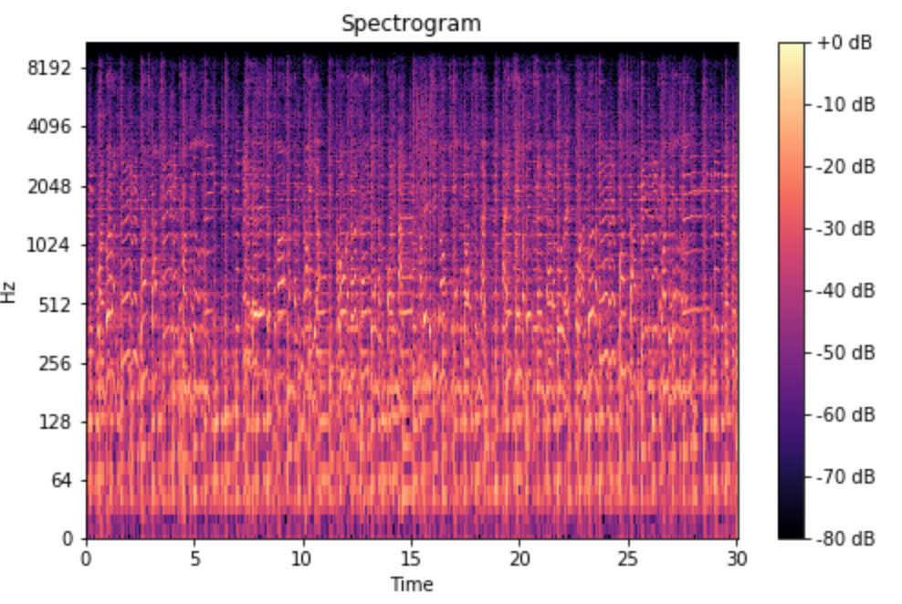שם המנחה: דינה קראוס

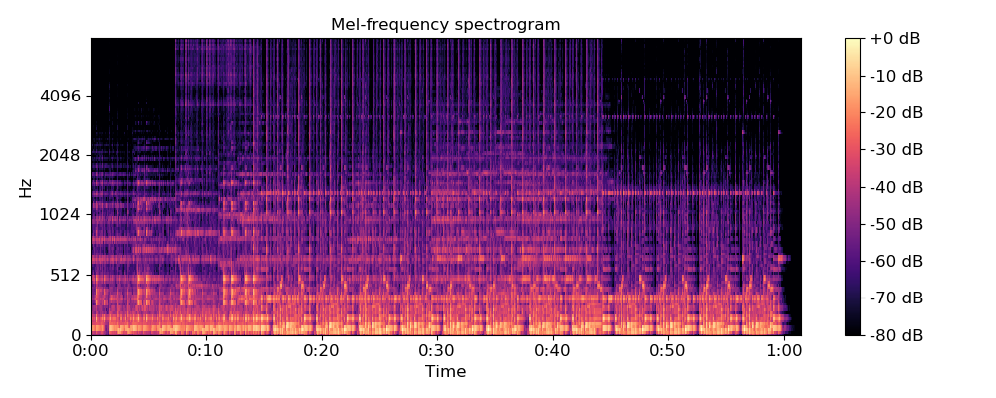

תוכן עניינים

1. מבוא . . . . . . . . . . . . . . . . . . . . . . . . . . . . . . . . . . . . . . . . . . . . . . . . . . . .
2. מדריך למשתמש . . . . . . . . . . . . . . . . . . . . . . . . . . . . . . . . . . . . . . . . . . . .
3. מדריך למפתח . . . . . . . . . . . . . . . . . . . . . . . . . . . . . . . . . . . . . . . . . . . . .
4. מסקנות הרצת המודל . . . . . . . . . . . . . . . . . . . . . . . . . . . . . . . . . . . . . . . .
5. רפלקציה / סיכום אישי . . . . . . . . . . . . . . . . . . . . . . . . . . . . . . . . . . . . . . . .
6. ביבליוגרפיה . . . . . . . . . . . . . . . . . . . . . . . . . . . . . . . . . . . . . . . . . . . . . . .
7. נספחים . . . . . . . . . . . . . . . . . . . . . . . . . . . . . . . . . . . . . . . . . . . . . . . . . .

מבוא

מטרת הפרויקט: תרגום של קובץ קול אנושי לספרה שנאמרת בקובץ

הרצת הסקריפט:

**דרושה ההיררכיה הבאה בין התיקיות:**

**בתיקייה של הnn.py יהיו שלושה תיקיות train, test, valid**

**ובתוך כל אחת מהן 9 תיקיות עם שמות כ9 הספרות**

כדי להריץ את הסקריפט שמים את קובץ

ההקלטה בתיקייה “wav_to_png_conversion\wav”

מריצים את הסקריפט wav_to_png.py שנמצא בתיקייה wav_to_png_conversion

לאחר מכן נקבל תמונה בשם result בתיקייה wav בה שמנו את קובץ ההקלטה.

את קובץ ההקלטה שמים באחת מהתיקיות שבתוך תיקיית test ומריצים את הסקריפט nn.py

הסקריפט ידפיס את הספרה שהוא חושב שהתקבלה.

דרישות להרצה:

Python 3.7+

Windows / Linux

הפרויקט לא מחייב GPU ומסתמך על הגרסא של מודול keras אצל המשתמש

הפרויקט לא משתמש בספריה cv

ספריות דרושות:

Keras

Keras-Preprocessing

Librosa

Matplotlib

Numpy

Sklearn

מדריך למשתמש

את הספריות יש להתקין בעזרת שימוש בPython Install Packages (pip)

סקריפט בדיקה:

כדי שהסקריפט בדיקה יעבוד צריך לוודא שיש תחת תיקיית test תוכן לבדיקה

כאשר יש ניתן להריץ את הסקריפט והוא ידפיס רשימה של מספרים שלמים כאשר האינדקס של המספר 1 הוא התחזית.

סקריפט אימון:

כדי שסקריפט האימון יעבוד צריך לוודא שיש תחת תיקיית test ותחת תיקיית valid תוכן להתאמן עליו תיקיית valid תכיל תוכן שאינו קיים בtest ותשמש כקבוצת בדיקה שלא נעשה overfitting

הרצה של סקריפט אימון:

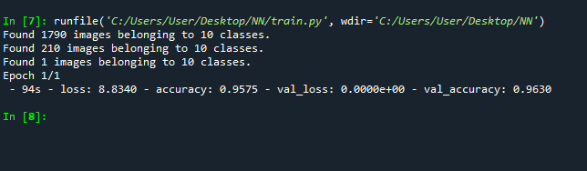

מדריך למפתח

דיאגרמת UML

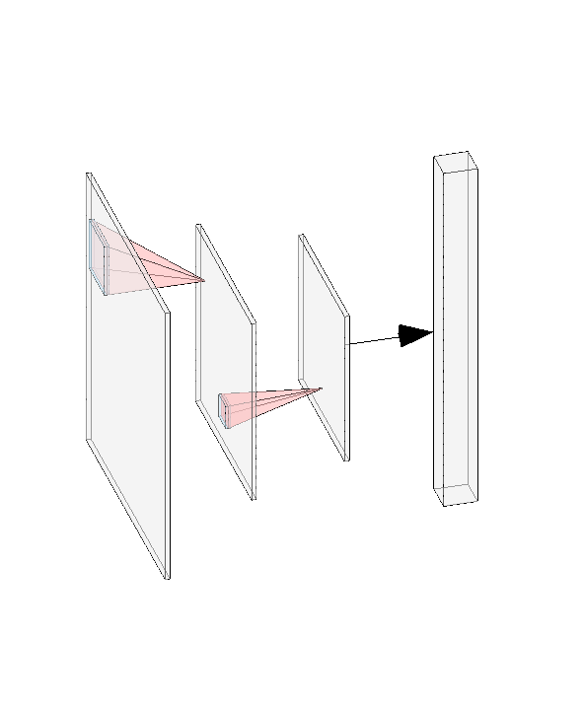

מסקנות הרצת המודל

Accuracy: 95% accuracy , 96% validation accuracy

Loss: 8.8, validation loss = 0

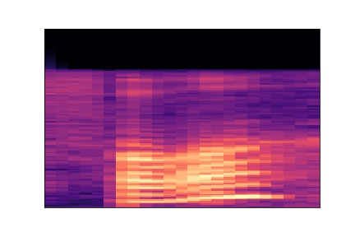

רפלקציה

נהניתי להכין את הפרויקט, להתמודד עם קשיים חדשים שלא נתקלתי בהם עד כה בתכנות.

לא נהניתי מההתעסקות עם PIP וכל הזמן שמתבזבז על לגרום לדברים לעבוד ולא על תכנות.

את הפרויקט של עשיתי על voice recognition. בתחילת הפרויקט לא ידעתי איך להשתמש בקובץ של צליל ולבנות ממנו Neural Network ומצאתי דרך להמיר צליל לתמונה בעזרת אלגוריתם של Spectrogram – שרטוט בו ציר הX זה הזמן ציר הY זה תדירות הגל בצליל וחוזק הצבע הוא עוצמת הסאונד בדציבלים.

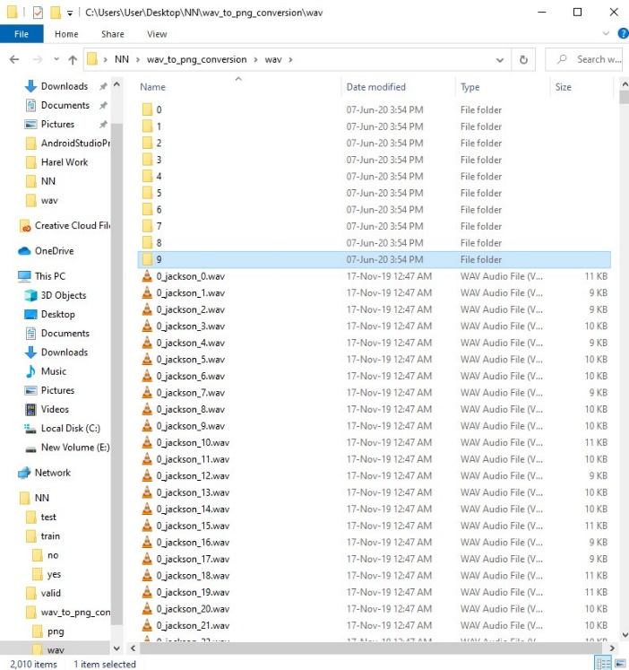דבר זה הוא דוגמה להמון מצבים שנהניתי להתמודד איתם לאורך הפרויקט ולא מוצגים בסוף.

בהתחלה כל הdataset שלי לא היה מסודר והיה נראה כך:

לאחר שהכנתי סקריפט שיסדר ויהפוך את הסאונד

לjpg של spectrogram של התמונה הגעתי

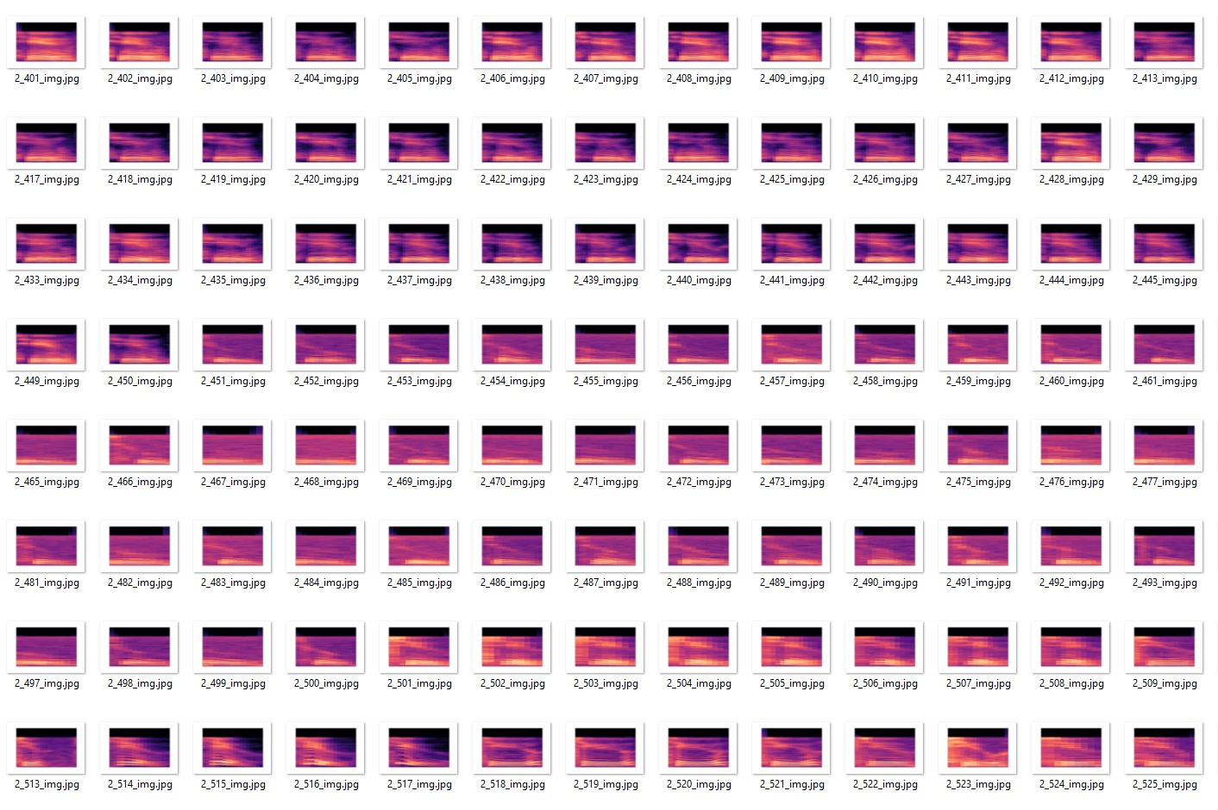למצב הבא:

ביבליוגרפיה

השתמשתי בבלוג של אתר בשם DeepLizard שבו מלמדים Neural Network בצורה פנטסטית.

בנוסף השתמשתי במאמר, Chengwei 2018 Keyword Detecting with Depthwise Separable Convolutions Simple Speech

נספחים

